Functioneel Ontwerp

[Project naam]

Leereenheid: [Leereenheid]

Versienummer: [Versie nummer]

Auteur(s): Lisa van der Goes

Datum: [Datum (bij versie)]

# Versiebeheer

|  |  |  |  |
| --- | --- | --- | --- |
| Datum | Versie | Wijziging | Wie |
| [Datum] | 1.0 | Nieuw document | Lisa van der Goes |

# Inhoud

Versiebeheer 2

Inhoud 3

Inleiding 4

Planning 4

Functionele eisen/Requirements 4

Onmogelijkheden 4

Functies 5

**Use Cases** 5

**Functionele beschrijving** 6

**Wire Frames** 7

Akkoord leidinggevende/Projectleider 8

# Inleiding

Het doel van dit document is om een inzicht te geven van de functies die de applicatie moet kunnen uitvoeren.

De op te leveren software zal in zijn geheel worden opgeleverd waarna de algehele gebruikerstest zal plaatsvinden.

Alle functies binnen de software zijn in dit document beschreven, de software zal dus ook geen andere functies bevatten dat deze die hieronder in use cases zijn beschreven.

In dit document wordt er vanuit gegaan dat alle wensen van de opdrachtgever worden volbracht.

Wire Frames zijn schematisch en geven niet de hele gedetailleerde omgeving weer maar alleen de essentiële objecten die erin moeten. Daarbij zijn de Wire Frames altijd twee dimensionaal.

[Opdracht]

# Planning

**Use Cases:** [tijd]

**Functionele beschrijving:** [tijd]

**WireFrames:** [tijd]

**Totaal:** [tijd]

# Functionele eisen/Requirements

[Alle eisen][+bij welke actor]

[Alle actoren]

# Onmogelijkheden

Er zijn geen onmogelijkheden ten aanzien van de minimale requirements.

[Zijn er onmogelijkheden? Benoem ze]

# Functies

**Use Cases**

[Actor]:

[Voorbeeld]

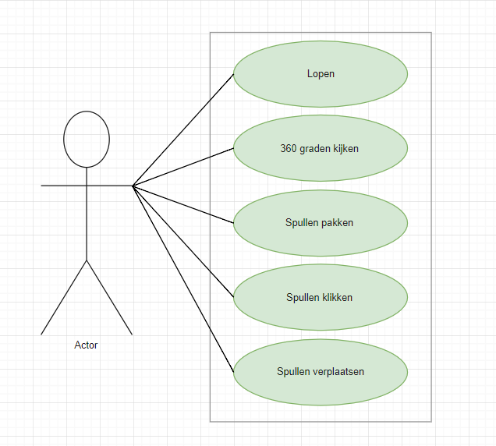

**Functionele beschrijving**

|  |  |
| --- | --- |
| Naam | [Naam functie] |
| Versie | [Versie tabel] |
| Actor | [Actor] |
| Preconditie | [Wat moet er van de voren gebeurt zijn om bij deze functie te komen?] |
| Beschrijving | [Wat gaat de functie doen?] |
| Uitzonderingen | [Wat zijn de uitzonderingen?] |
| Niet-functionele eisen | [Wat zijn de eisen die niet van belang zijn?] |
| Postconditie | [Wat is er veranderd na de functie?] [Ander scherm/iets naar db/iets opgeslagen] |

**Wire Frames**

[Naam Wire Frame][Korte beschrijving]

[Voorbeeld]

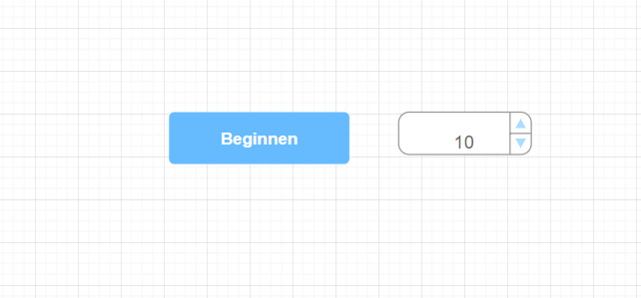

# Akkoord leidinggevende/Projectleider

|  |  |
| --- | --- |
| Naam |  |
| Datum |  |
| Handtekening |  |